**ANÁLISIS DE LAS FUNCIONALIDADES MULTIJUGADOR DE OVERWATCH 2**

Daniel Arroyo Cano

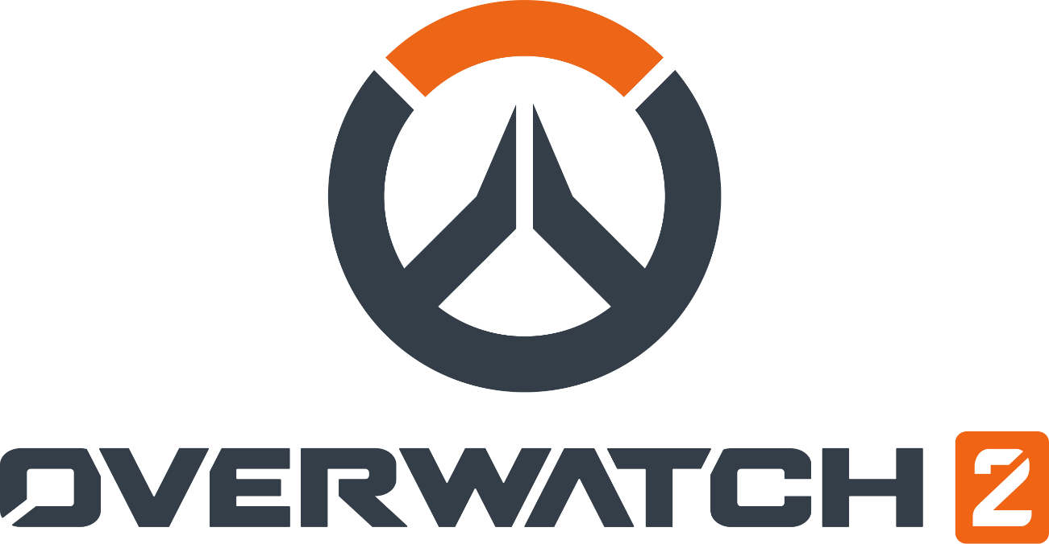

Evaluación continua de teoría, trabajo libre

Aplicaciones en red y multijugadores

Grado en Diseño de Videojuegos, curso 2025-2026

Universidad de Burgos (UBU)

# ÍNDICE

ÍNDICE 2

INTRODUCCIÓN 3

¿Qué es Overwatch 2? 3

Blizzard: su desarrolladora 5

Uso de cliente y modalidades de juego 6

Algoritmos de emparejamiento y matchmaking para el juego competitivo 8

CARACTERÍSTICAS TÉCNICAS PRINCIPALES 12

Motor y lenguaje 12

Desarrollo 12

Arquitectura de red y protocolos 12

Esquema de servidores y recursos demandados 12

Sistema de partidas y salas 12

Medidas de seguridad 12

Sistema antitrampas y de reportes 12

DESAFÍOS TÉCNICOS 12

Número de servidores y multijugador masivo 12

Frenetismo del videojuego y gestión de la latencia 12

Cargado a tiempo real de mapas, modelos, texturas y efectos especiales 12

Optimización multiplataforma 12

Actualizaciones periódicas y retrocompatibilidad 12

INVESTIGACIÓN TÍTULOS SIMILARES 12

Marvel Rivals: un motor gráfico más demandante 12

Paladins: un sistema antitrampas externo 12

Valorant: una mayor tasa de ticks por segundo 12

CONCLUSIÓN 12

BIBLIOGRAFÍA Y REFERENCIAS 12

# INTRODUCCIÓN

## ¿Qué es Overwatch 2?

Overwatch 2 es un videojuego *hero shooter* multijugador en línea a nivel global, publicado originalmente por Blizzard el 24 de mayo de 2016 para PC a través del lanzador Battle.net, PlayStation 4 y Xbox One. Tiempo después, pasaría a renombrarse como Overwatch 2, conservando la mayor parte del núcleo jugable del título original y publicándose bajo este nuevo nombre el 4 de octubre de 2022. Hoy en día, está disponible para todas las plataformas anteriores, a las cuales se añaden Nintendo Switch y Steam. En todas estas plataformas se trata de un videojuego gratuito, financiado a través de microtransacciones de aspectos y elementos estéticos.

Los videojuegos del género *hero shooter* se caracterizan por hacer enfrentar a dos equipos en modalidad multijugador en línea. Estos equipos deberán tratar de conseguir un objetivo definido por el mapa. Sin embargo, las herramientas para lograrlo se basan en personajes con armas y habilidades propias, mediante las cuales deberán buscar eliminar a los jugadores del equipo rival para poder obtener ventaja numérica o posicional y lograr dichos objetivos.

Así, las partidas clásicas multijugador de Overwatch 2 también consisten en dos equipos, de cinco miembros cada uno, que deben competir en un mapa cerrado para lograr un objetivo determinado, dependiente del mapa. Para ello, los jugadores de ambos equipos tienen que organizarse para cubrir los roles de tanque, daño y apoyo, y utilizar a variados personajes acordes a cada rol. Aparte del rol, cada personaje cuenta con sus estadísticas, armas, habilidades, fortalezas y debilidades determinadas, añadiendo una capa más de estrategia en equipo, además de un componente de individualidad y expresión creativa personal.

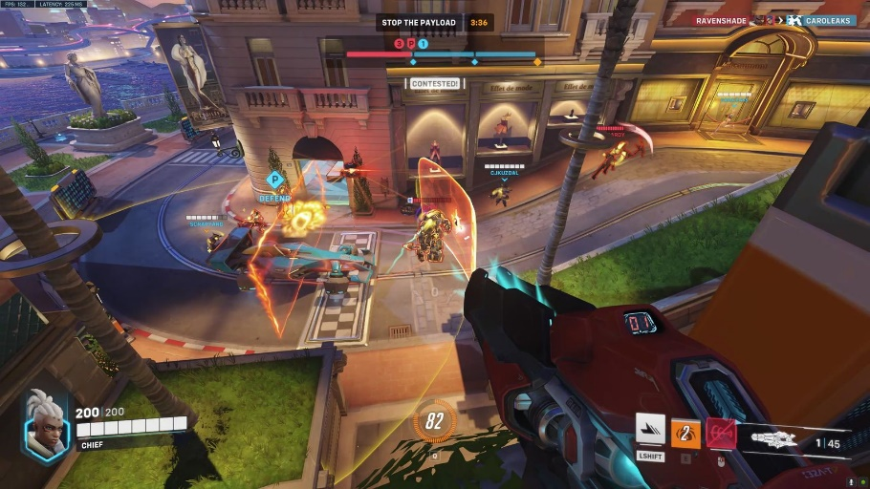

El elemento diferenciador de Overwatch 2 respecto a otros *hero ahooters*, aparte de su reconocida ambientación futurista, sus característicos mapas y sus originales personajes (en diseño, lore y jugabilidad), se trata de que los jugadores pueden cambiar de personaje libremente en mitad de las partidas cuantas veces quieran, llevando al límite el trabajo en equipo, sinergias en las composiciones y combinaciones o, simplemente, apelando a la flexibilidad y comodidad de los jugadores en todo momento. Overwatch 2 también se diferencia de otros videojuegos similares gracias a su vista en primera persona para todos los jugadores, que premia su habilidad individual, entendimiento del espacio y su puntería, elemento central de todos los videojuegos *shooter*.

Esta jugabilidad propia, sumado a un desempeño técnico envidiable para cualquier videojuego multijugador en línea masivo, le valió a Overwatch para ganar el premio a Mejor juego del año en The Game Awards en 2016, siendo el primero de estas características en lograrlo. Después de eso, el videojuego ha continuado siendo uno de los más influyentes dentro del mercado de videojuegos multijugador, contando con actualizaciones regulares hasta hoy en día, incluso con el cambio de nombre y actualización general que se produjo con el cambio a Overwatch 2. Se trata, a su vez, de uno de los títulos referentes en el mundo de las competiciones de deportes electrónicos.

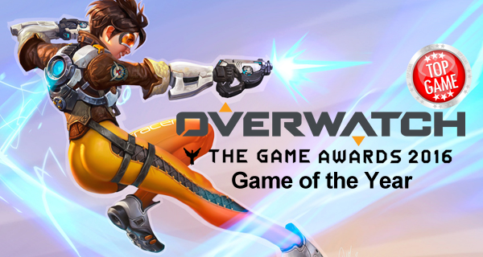

A día de hoy, a pesar de haber diversificado su público a través de muchas plataformas distintas, continúa siendo uno de los videojuegos como servicio más jugados en todo el mundo. Solo en Steam, considerando solo una fracción de su público total, se estima que unos diez millones de jugadores lo tienen instalado en su cuenta, siendo unos cincuenta mil de ellos recurrentes y diarios solo en esta plataforma. Eso sí, con cada actualización se producen picos de jugadores, curiosos por descubrir las novedades del videojuego (modos de juego nuevos, nuevos mapas, nuevos héroes, cambios de balance o temporadas temáticas).

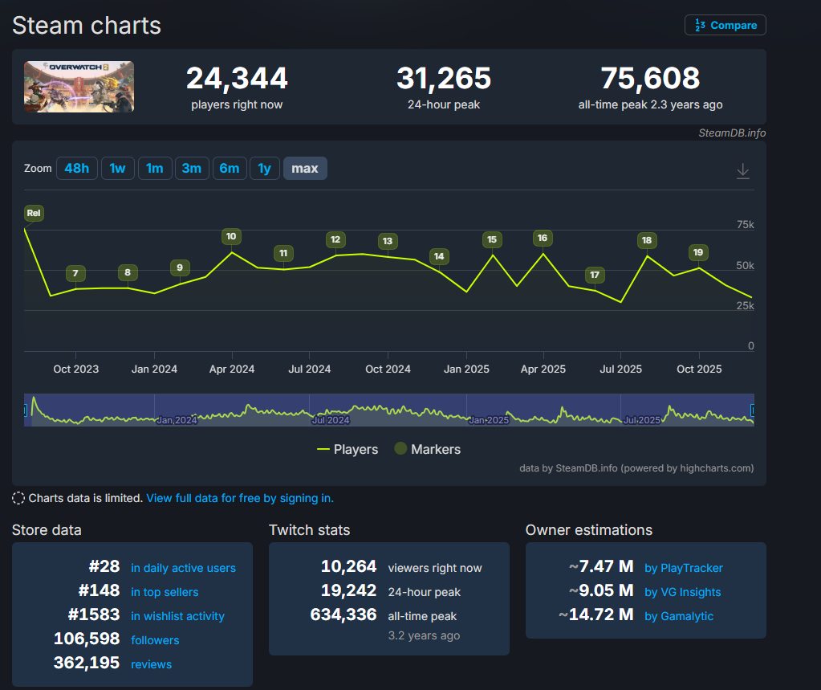

En la plataforma principal y original de juego, el lanzador de Blizzard Battle.net, el número de jugadores se dispara, aunque se traten de estimaciones realizadas por terceros. Aún así, estos datos hacen gala del robusto sistema multijugador del que consta el videojuego, a pesar de las cantidades masivas de jugadores a nivel mundial o los grandes picos repentinos cuando se producen actualizaciones.

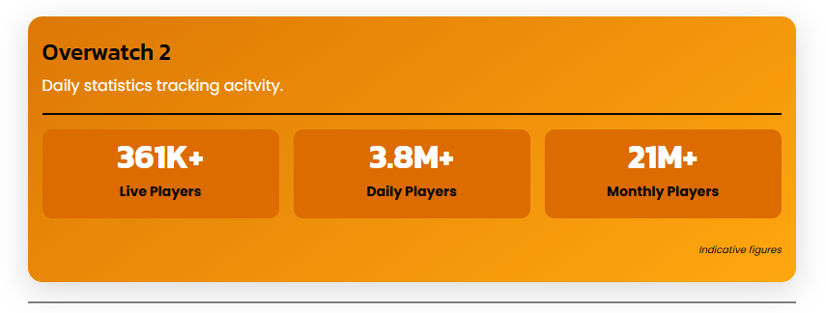

## Blizzard: su desarrolladora

Activision-Blizzard (anteriormente Blizzard) es la empresa estadounidense desarrolladora detrás de Overwatch 2. Se trata de una de las empresas más reconocidas dentro de la industria del videojuego. Posee a sus espaldas títulos muy reconocidos como World of Warcraft, Hearthstone, Diablo o Starcraft. que han sido muy influyentes y jugados en todos los rincones del planeta. De hecho, un componente común en estos videojuegos es que todos se tratan de grandes éxitos multijugador y masivos a nivel mundial, por lo que Blizzard es una de las empresas referentes en este aspecto, sobre todo a nivel técnico y de gestión de grandes estructuras en red.

El caso de Overwatch 2 no ha sido diferente, y Blizzard ha aprovechado su experiencia en videojuegos multijugador para pulir aspectos que fallaban en anteriores títulos suyos: la mala gestión de picos altos de jugadores en World of Warcraft, los cambios de balance que apagaron la comunidad en Starcraft o la gestión de combates y momentos frenéticos dependientes de la latencia en Diablo han servido como antecedentes y aprendizaje para mejorar el acabado técnico de Overwatch 2.

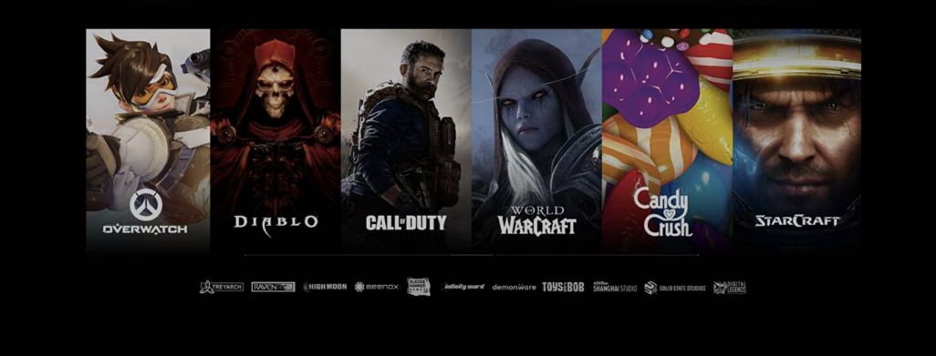

Aparte de servir como ejemplos anteriores en el desarrollo de Overwatch 2, todos los videojuegos multijugador de Blizzard comparten varias características comunes, que influyen en su gestión de las redes y la seguridad. Estos videojuegos son todos descargados y lanzados desde Battle.net, el *launcher* oficial de Blizzard destinado a recopilar todos sus videojuegos, aparte de funcionar como centro de información, actualizaciones y lanzador de juego para una misma cuenta de usuario. Esto limita los métodos de descarga y control del usuario, pero a su vez facilita el control de versiones y actualizaciones, estandarizándolos para todos los jugadores. Los videojuegos de Battle.net también comparten un mismo sistema de seguridad, impidiendo la brecha de datos de las cuentas de jugadores y a su vez facilitando el control antitrampas dentro de los juegos.

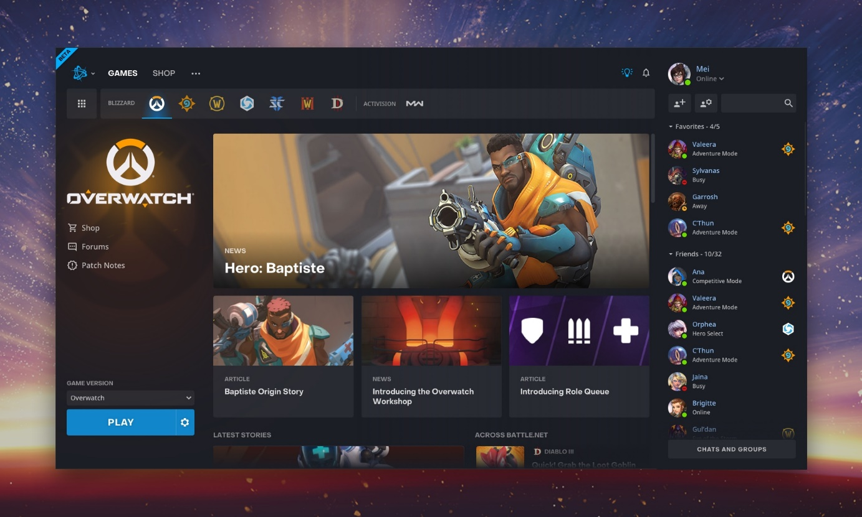

## Uso de cliente y modalidades de juego

La aplicación de cliente Battle.net funciona como el centro de operaciones y el sistema de cuentas obligatorio para Overwatch 2, gestionando inicios de sesión, juego multiplataforma, selección de regiones de juego, listas de amigos y actualizaciones. Sin embargo, sus conexiones de red pueden causar problemas específicos, como desconexiones o alta latencia para los jugadores de Overwatch. A menudo, es necesario solucionar problemas como cambiar el DNS, usar una VPN o reiniciar el enrutador, a diferencia de los problemas comunes de Internet. Battle.net determina la ruta de conexión hacia Overwatch 2, lo que significa que los problemas con los servidores de Battle.net (pertenecientes a los servidores centrales de Blizzard) o sus rutas de red afectan directamente la experiencia de juego. Son dos entes inseparables en la estructura de red, correspondiéndose esta primera parte del lanzador del juego con una red cliente – servidor, donde la parte del cliente se trata de una cuenta de usuario determinada.

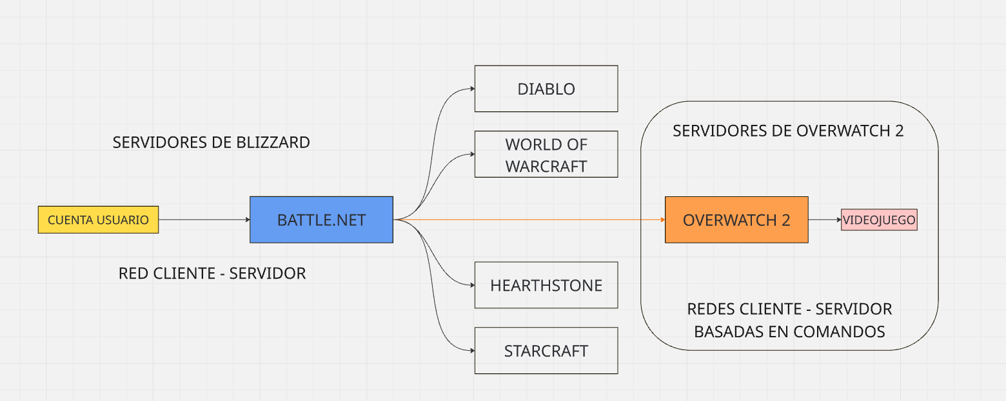

Una vez dentro de Overwatch 2, el jugador continúa actuando como cliente, peo esta vez en redes basadas en comandos. Dentro del videojuego, aparte de los catorce servidores regionales disponibles en los que se ubica al jugador en uno, encontramos servidores dedicados destinados a funciones concretas, como el almacenaje de partidas o la tienda de cosméticos y microtransacciones (conectada directamente al servidor central de Battle.net).

El servidor dedicado al almacenaje de partidas funciona de la siguiente manera: por cada partida creada, se le asocia un modo de juego de entre todos los disponibles para setear las normas, y se reserva un espacio en el servidor para dicha partida. Los espacios de partida almacenados persisten en el servidor hasta la siguiente actualización, que ocurre normalmente en un periodo de tiempo comprendido entre las dos semanas y un mes. Así, se impide que los servidores se queden sin espacio para almacenar más “salas” de partida efectivas. Los jugadores, a su vez, tienen tiempo para guardar en sus dispositivos las repeticiones de sus partidas preferidas, descargándose directamente un archivo de forma local. Lo que persiste en Overwatch 2 son, por tanto, los resultados de las partidas y los cambios de estadísticas y datos sucedidos tras ellas, almacenados en variables concretas.

Con ello, el videojuego no distingue entre servidores dedicados a distintos modos de juego, sino que utiliza un servidor gigante para almacenar todas las *lobbys* de partida, y a cada partida se le asocia su modo de juego concreto para corresponderse con la selección del jugador y ajustarse a las normas concretas de cada modo. En el caso del sistema de emparejamiento que encuentra los jugadores para estas partidas, este se aloja en los servidores centrales de Blizzard, no dentro del videojuego.

En cuanto al borrado de las “salas” de partida dentro del servidor, se trata de una medida para ahorrarse problemas de retrocompatibilidad tras cada parche, permitiendo al equipo de Overwatch 2 el lanzamiento de parches y actualizaciones continuas que mantengan el videojuego vivo o corrijan errores de forma rápida y eficaz. Y de paso, recuperan espacio en los servidores, haciendo que no lleguen nunca a llenarse o suponer una cuestión de ralentización en las partidas.

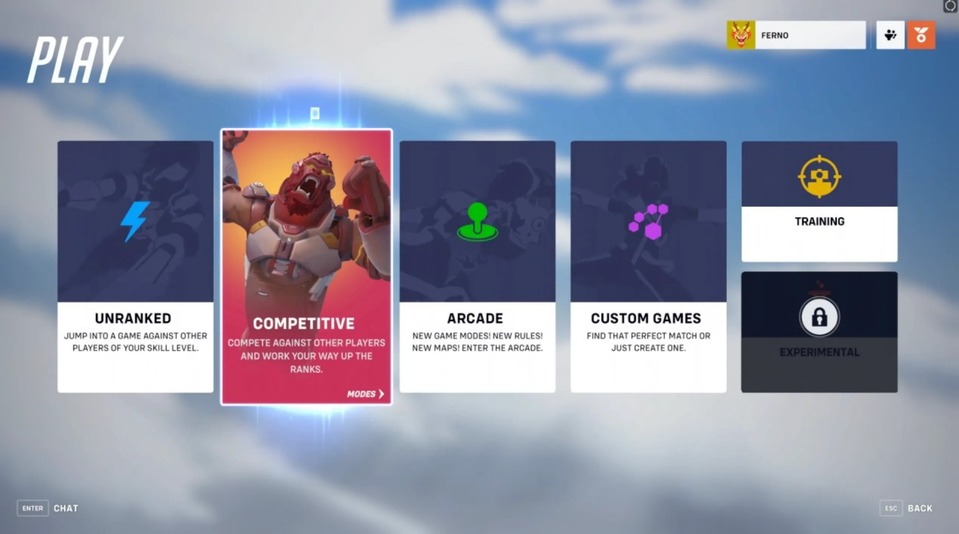

## Algoritmos de emparejamiento y matchmaking para el juego competitivo

Dentro de todos los modos de juego de Overwatch 2, el que más destaca, sin duda alguna, es el modo competitivo o “ranked”. En él, los jugadores juegan partidas más largas, serias y disputadas en busca de escalar a través de las ocho divisiones del videojuego, siendo el objetivo final el estar entre los mejores jugadores y aparecer en la clasificación de los mejores 500 en cada temporada. Para regular este sistema competitivo y que no se sienta frustrante para el jugador, el emparejamiento de Overwatch 2 utiliza un sistema oculto de Calificación de Emparejamiento (MMR), similar a la clasificación ELO (característica de deportes como el ajedrez) para estimar la habilidad de los jugadores. Los jugadores no pueden visualizar nunca este valor, es interno del sistema. En su lugar, visualizan en qué división se encuentran y su progreso restante hasta el siguiente rango en forma de una barra de progreso y un porcentaje aproximado.

Con este índice a mano, y teniendo en cuenta el rango visible del jugador (uno comprendido entre las ocho divisiones, por ejemplo, oro), el servidor busca y crea una sala de partida lo más cercana posible al 50% de probabilidades de victoria agrupando jugadores con MMR similares que anduvieran buscando partida, equilibrando roles preferidos o demandados con el sistema de cola Role Delta y minimizando la latencia gracias a la proximidad del servidor para todos los participantes en la partida. Todo esto es gestionado por los servidores centralizados encargados de la creación de partidas, que procesan estos datos para crear partidas justas y equilibradas rápidamente.

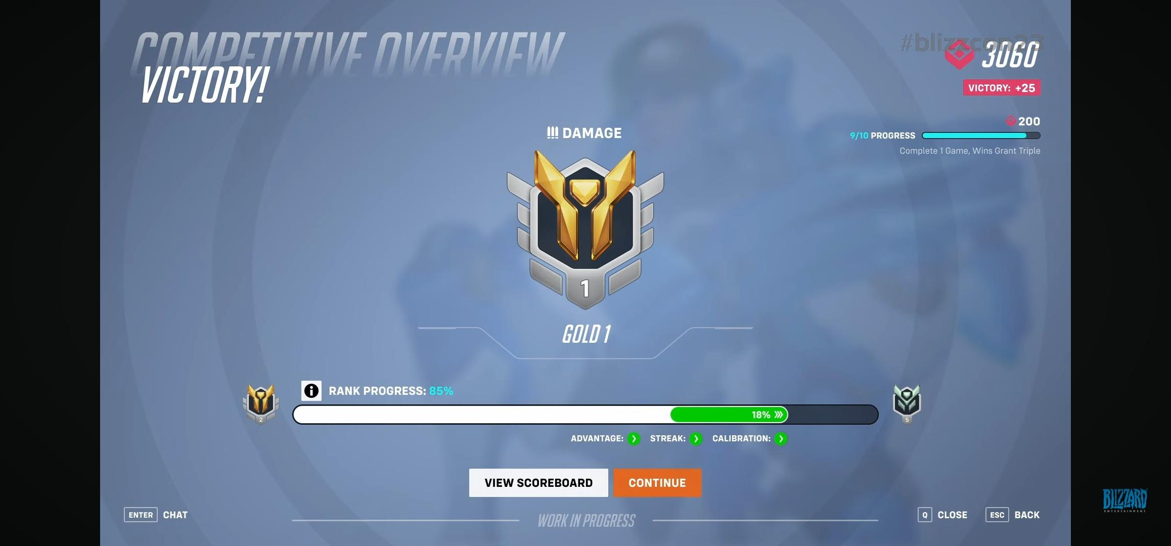

Así, los elementos que intervienen dentro del algoritmo de *matchmaking* de Overwatch 2 son:

* MMR (Calificación oculta de Emparejamiento): Cada jugador tiene un MMR numérico oculto, no vinculado directamente a su rango visible (como Plata u Oro). Es una estimación de habilidad en una curva de campana, donde 0 es el promedio; el sistema intenta encontrar jugadores con MMR similares para formar partidas equilibradas. El MMR se ajusta tras las victorias y derrotas según la diferencia parcial entre el MMR total de ambos equipos, con cambios mayores inicialmente para que los nuevos jugadores se adapten más rápido y adquieran su rango lo más rápido posible.
* Rol Delta: Sistema en forma de cola que clasifica y organiza a los jugadores en función de su rol preferido o seleccionado para jugar la partida, ya que el videojuego solicita un equilibrio de un tanque, dos daños y dos apoyos por equipo. También le da prioridad en la cola a los tanques, ya que es un rol más complicado de encontrar al solicitar únicamente un jugador.
* Tiempo de espera y latencia (ping): El algoritmo de emparejamiento de prioridad para entrar en partida a aquellos jugadores que más tiempo llevan buscando partida. A su vez, también selecciona entre aquellos con menores condiciones de latencia dentro del servidor regional para que la partida no se sienta ralentizada o frustrante.
* Tamaños de grupo: En caso de jugar con compañero de equipo predefinidos en el mismo equipo, el sistema busca equilibrar los tamaños de los grupos dentro de ambos equipos (si un equipo cuenta con un trío predefinido de tres jugadores, el sistema va a buscar otro trío de jugadores en cola para equilibrar el equipo rival). En caso de no ser posible, se aplicarán disparidades de rangos competitivos para compensar.
* Objetivo de Equidad: La filosofía principal del sistema es crear partidas donde ambos equipos tengan aproximadamente un 45-55% de posibilidades de ganar de forma estadística, haciendo que la compenetración del equipo y, a su vez, la habilidad y la estrategia individuales sean el factor decisivo en cada partida, al tratarse de un modo competitivo.

Aún así, se sospecha dentro de la comunidad de jugadores que existe un algoritmo oculto, aparte del que gestiona el objetivo de equidad, ya que se observan muchas rachas disparatadas de victorias y derrotas con frecuencia dentro del modo competitivo. Podría considerarse una estrategia psicológica para enganchar al jugador, ya que si este consigue una racha continua de victorias se sentirá poderoso y verá mucho progreso repentino, pero si tiempo después este jugador sufre una racha muy continua de derrotas se verá obligado a continuar jugando partidas competitivas para recuperar el rango perdido.

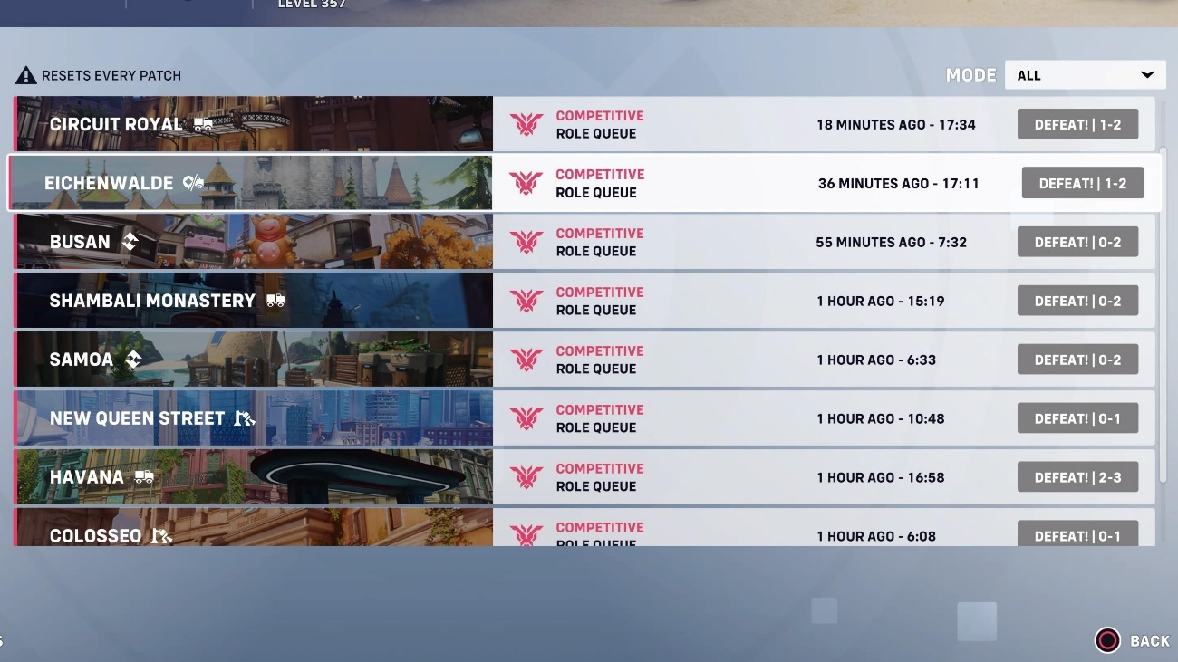

En el caso de la distribución de red, se gestiona igual que como se ha explicado en el apartado anterior. La compleja lógica de emparejamiento no se distribuye a las máquinas cliente (jugadores), sino que se ejecuta en los servidores *backend* centralizados de Blizzard. Al entrar en cola, tu cliente envía la solicitud a estos servidores, que buscan en sus grupos de jugadores aplicando los criterios anteriores del algoritmo de emparejamiento. Una vez formada la partida, el servidor de juego (que suele estar más cerca de los jugadores para un ping bajo) aloja y almacena la partida, pero las decisiones de emparejamiento se toman del lado del servidor central.

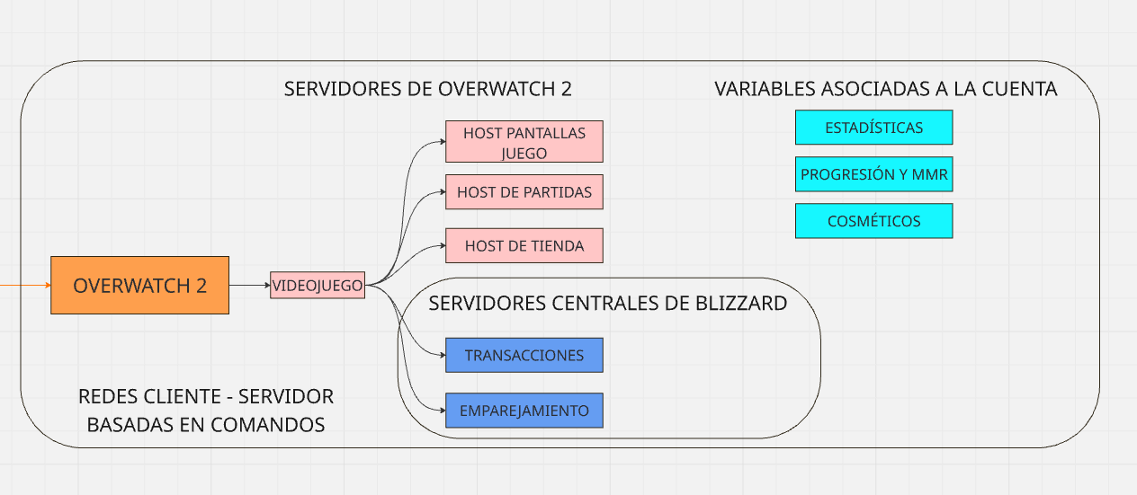

# CARACTERÍSTICAS TÉCNICAS PRINCIPALES

## Motor y lenguaje

Overwatch 2 está desarrollado utilizando un motor propietario personalizado basado en el motor original de Overwatch, que era una versión mejorada de un prototipo previo de la empresa que data del año 2014. Blizzard ha seguido desarrollando y actualizando este motor internamente, en lugar de cambiar a uno nuevo como Unreal Engine, todo con el objetivo de mantener el control completo y adaptarlo específicamente a sus necesidades, como aquellas funciones agregadas con el paso a Overwatch 2. El nombre de este motor personalizado no ha sido nunca desvelado, más allá de ser referido como “the Overwatch 2 engine” o rumoreado como “Prometeus”.

Al no conocer detalles en profundidad acerca del motor de desarrollo, ni siquiera su nombre, es complicado conocer con exactitud el lenguaje mediante el cual ha sido programado Overwatch 2. Sin embargo, observando las funciones de las que hace uso el videojuego, se puede deducir que se ha realizado en su mayoría utilizando lenguajes de programación orientados a objetos, como C++ para cuestiones gráficas, de lógica general de juego y para las habilidades (al igual que Unreal Engine). Se descarta el uso de C#, ya que el ensamblado del videojuego exportado no se trata de un ensamblado .net, sino de un ensamblado personalizado, más sencillo de lograr mediante C++.

Se conoce, además, que dentro de este motor de desarrollo personalizado, Blizzard incorporó Statescript, un sistema de programación visual propio realizado en C++, el cual ayuda al equipo en tareas como la lógica interna de los héroes del videojuego y sus distintos estados y habilidades, así como de los estados de las partidas y modos. Se trata de programación visual mediante nodos, a la que se añade también una contraparte de programación basada en texto, por lo que resulta ser muy similar al sistema de Blueprints que presenta Unreal Engine.

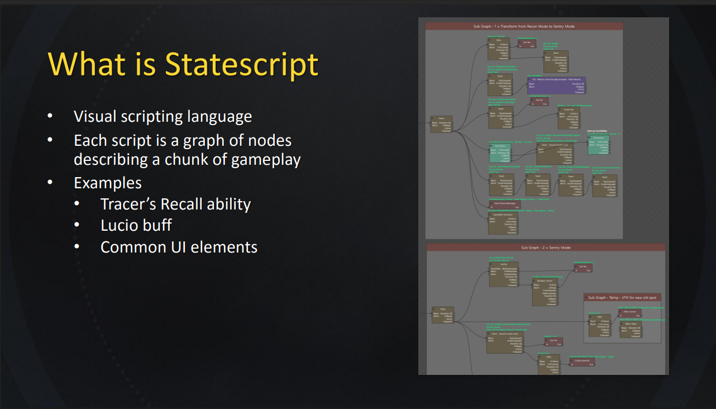

## Desarrollo

El comienzo del desarrollo de Overwatch supuso una nueva época dentro de Blizzard. Si bien ya disponían de otros grandes y exitosos videojuegos multijugador, como es el caso de World of Warcraft, lo cierto es que tenían que enfrentarse a un novedoso género de videojuego, así como a su planificación a largo plazo y sus altos requerimientos técnicos.

Primeramente, el equipo de desarrollo descartó el uso de cualquier motor anterior previamente desarrollado. No les servía el motor propio que ya existía para el World of Warcraft, al tratarse de dos géneros de videojuego tan dispares e incompatibles, además de la estimación de que dicho *software* no aguantaría las demandas técnicas de Overwatch. También descartaron utilizar cualquier otro tipo de motor no propietario, como Unity o Unreal Engine, ya que, aunque soportaran las necesidades técnicas, con ellos perdían la personalización y el control de las actualizaciones, produciendo que los nuevos parches salieran de forma más limitada y con contenido menos original. Aunque fue una tarea ardua, decidieron utilizar un motor de desarrollo propio, que les permitiera mantener el completo control técnico y creativo.

El primer prototipo del motor de Overwatch se desarrolló en 2014. A partir de ahí, el equipo, por aquel entonces conformado por unas cien personas, continuó iterando sobre él, hasta alcanzar la salida de Overwatch al mercado en 2016. Pasado un tiempo, se reaprovecharía y se seguiría actualizando este motor constantemente hasta la llegada de Overwatch 2, incluyendo nuevas funcionalidades y haciendo gala del por qué de la preferencia de un motor personalizado.

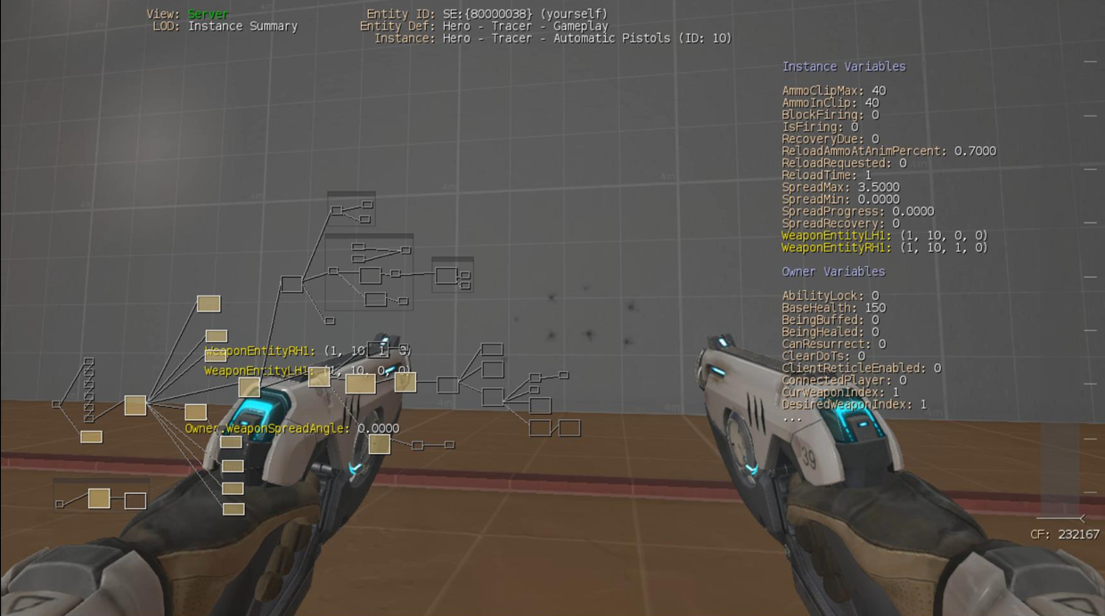

Al tratarse de un *software* completamente nuevo y hecho a medida, los primeros pasos de este motor fueron duros y desmotivantes: resultaba ser una gran sobrecarga repentina de trabajo y a contrarreloj para un resultado que solo podrían ver unas ochenta personas a lo sumo. Además, no existía documentación sólida ni se encontraban implementadas todas las herramientas necesarias, por lo que ele quipo creativo tenía que dar bandazos con cada creación de una nueva característica para el juego. Conforme se avanzó en el desarrollo del motor, el trabajo en equipo se volvió más gratificante, considerando ya avances reales en el desarrollo.

A día de hoy, se sigue utilizando el mismo motor que por aquel entonces, pero desarrollado al máximo, con multitud de herramientas y facilidad para implementar estados o mecánicas nuevas dentro de Overwatch 2. El motor también simplifica y agiliza enormemente las actualizaciones periódicas, que suceden siempre cada dos semanas.

Más allá de la programación de Overwatch y su motor de desarrollo, la planificación se llevó a cabo, al mismo tiempo, en otros ámbitos del título. Los responsables artísticos de los héroes y los mapas acordaron un sistema de trabajo muy organizado e iterativo, con pruebas prácticamente en todas las fases de concepción de los personajes, desde el modelado hasta la animación y las referencias. A pesar de encontrarse limitados en un principio, desarrollaron un trabajo riguroso y con numerosas capas de comprobación, hasta alcanzar a los carismáticos y únicos personajes que se pueden disfrutar ya en el videojuego.

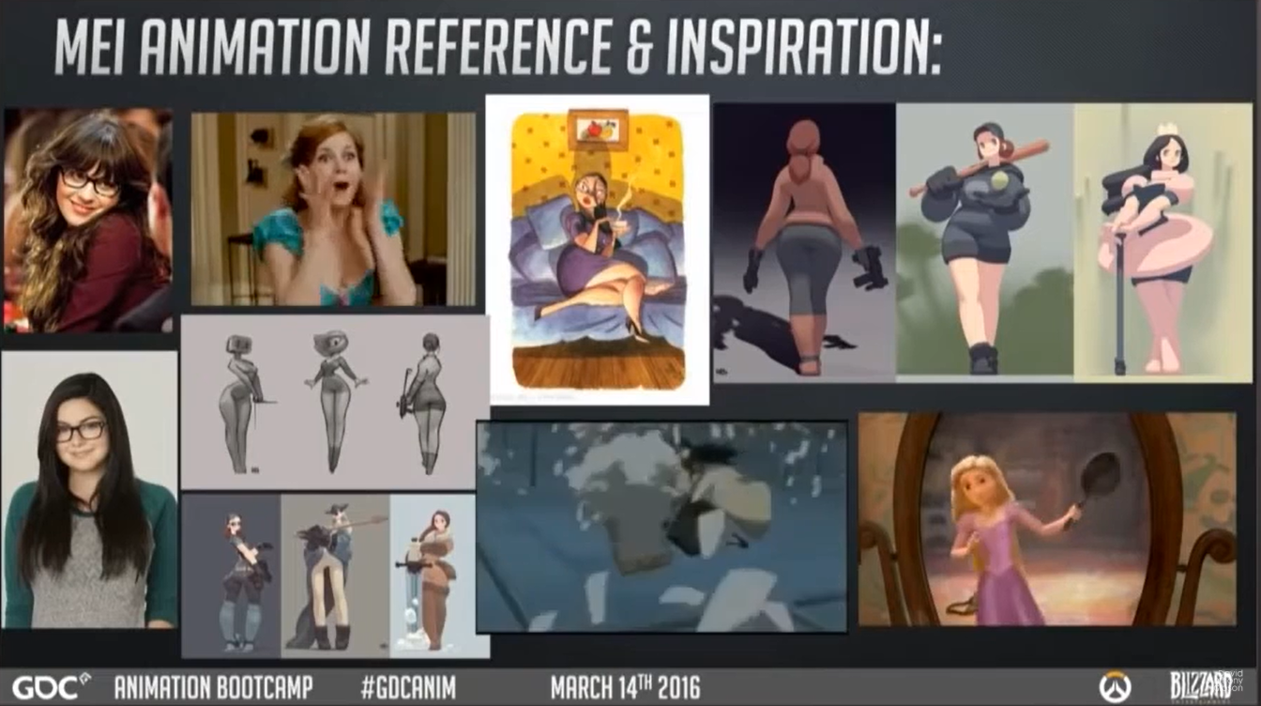

## Arquitectura de red y protocolos

La arquitectura global de Overwatch 2, aunque se encuentre planificada y bien gestionada a gran escala, puede resultar muy compleja y confusa. El videojuego utiliza dos centros de servidores de forma general, los servidores de Blizzard y los servidores dedicados al propio Overwatch. Todas aquellas acciones relacionadas con el lanzador del videojuego, actualizaciones o transacciones pasan por el servidor de la empresa, mientras que las acciones internas del videojuego pasan por el servidor dedicado a él. Existen dos excepciones a esta distribución general:

* El sistema de emparejamiento o *matchmaking*, a pesar de encontrarse dentro del videojuego, se produce externamente en los servidores de Blizzard, mientras que la propia partida, una vez formada, se aloja dentro de los servidores de Overwatch.
* Algunos datos de persistencia, en especial los relacionados con compras y transacciones, se almacenan en la cuenta de Battle.net, y no en el perfil dentro de Overwatch.

Aun así, se deduce una conexión entre ambos centros de servidores, aunque se produzcan varios saltos entre ellos en casos concretos. Esto podría resultar ser muy poco óptimo, pero las tareas en las que se producen dichos saltos son concretas y especializadas y en ningún momento ocupan la mayor parte del volumen de entradas del videojuego.

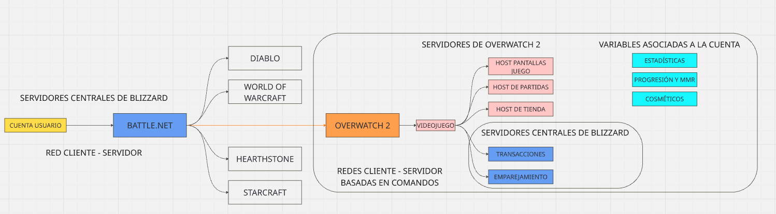

Entrando en los protocolos de intercambio de paquetes, Overwatch utiliza principalmente UDP, debido a que se trata de un juego en tiempo real. Su alta velocidad y su baja sobrecarga ayudan a minimizar al máximo la latencia, a pesar de su complejidad. Sin embargo, también utiliza TCP para datos concretos y que requieren cierta seguridad, como el chat dentro del videojuego, las credenciales del inicio de sesión y las direcciones de las actualizaciones, utilizando puertos específicos, especialmente dentro de Battle.net.

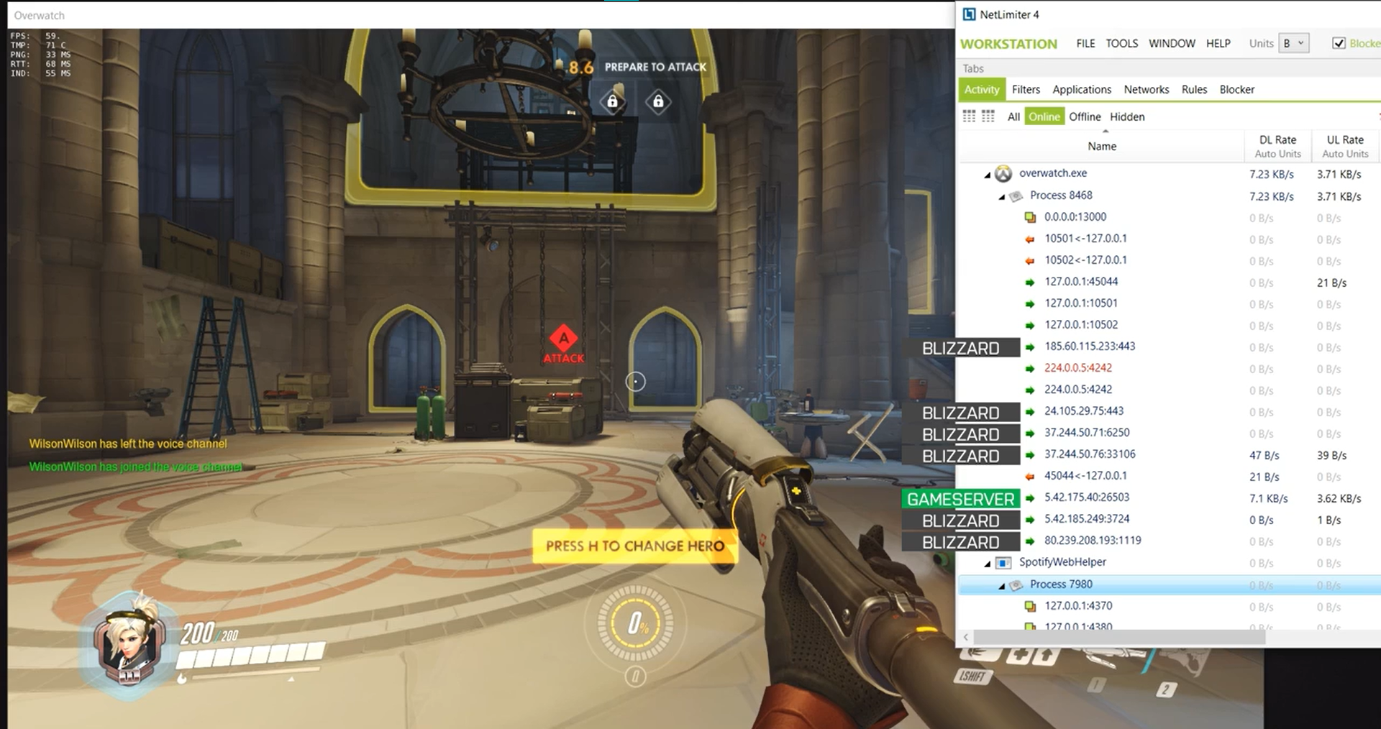

Entrando a la arquitectura del videojuego de forma más concreta, Overwatch se ha programado utilizando el sistema ECS (Entity Component System, o sistema de componentes y entidades en castellano).

Este sistema separa los datos en tres grandes grupos: entidades (ítems individuales vacíos), componentes (características o estados que se le agregan a las entidades) y sistemas (correspondientes a comportamientos lógicos o mecánicas). ECS facilita la estructuración de la lógica del juego, ya que así toda recae en los sistemas, que se encargan de procesar las entidades que participan en ellos. También mejora la flexibilidad, porque gracias a esta estructuración se pueden agregar muchos estados o comportamientos nuevos sin pasar por un extenso árbol de código y herencias que afecte al videojuego en todos los aspectos.

Para poder hacer realidad el ECS, todos los sistemas y comportamientos centrales del videojuego se han realizado mediante el uso del patrón singleton, que permite el total acceso de todos los elementos del videojuego a estos sistemas.

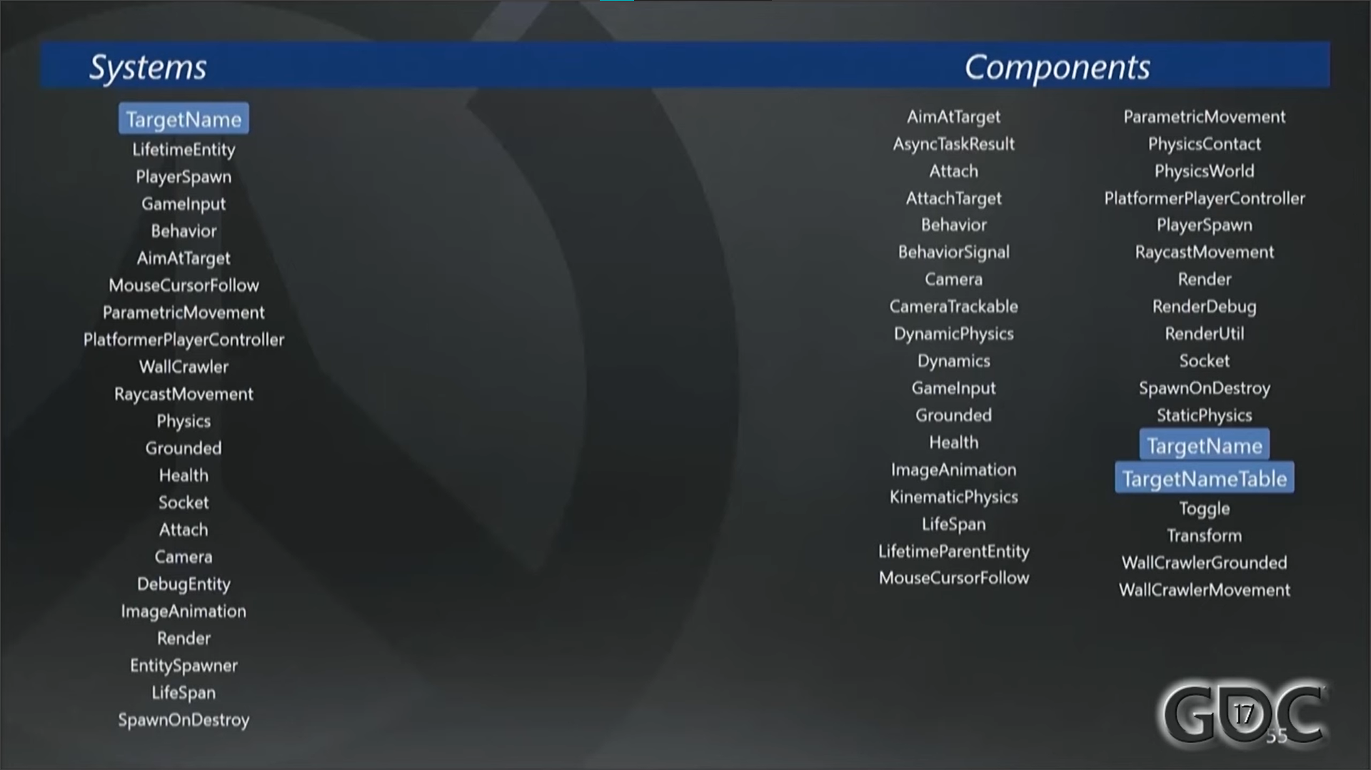

Para la jerarquización de la jugabilidad, Overwatch usa una red cliente – servidor basada en comandos, pero con una conexión un poco más profunda y planificada. El servidor central en el que se aloja la partida es el que contiene los resultados concretos a tiempo real de la partida, así como la cola de ejecución de las acciones ejecutadas por los jugadores. Es el ente que “manda” y define el estado del juego.

En un videojuego frenético a tiempo real como lo es Overwatch, en la mayoría de las ocasiones los estados de la partida o las acciones varían en apenas milisegundos, por lo que al servidor central no le daría para enviar la información “real” de vuelta a las pantallas de los jugadores a tiempo. Los jugadores, entonces, cuentan con un punto de vista “atrasado” de lo que sucede en la partida.

Para solventar la diferencia temporal, el servidor central utiliza un sistema de predicción de las posiciones o acciones de los jugadores, salvando así ese tiempo de *buffer* mientras se envía el estado del juego actualizado. Salvando los errores de transmisión de paquetes, latencia o predicciones erróneas, el sistema multijugador cuenta con una especie de *rollback*, característico de los videojuegos de lucha modernos (los cuales comparten la naturaleza de juego frenética) para corregir estos fallos de forma rápida e imperceptible.

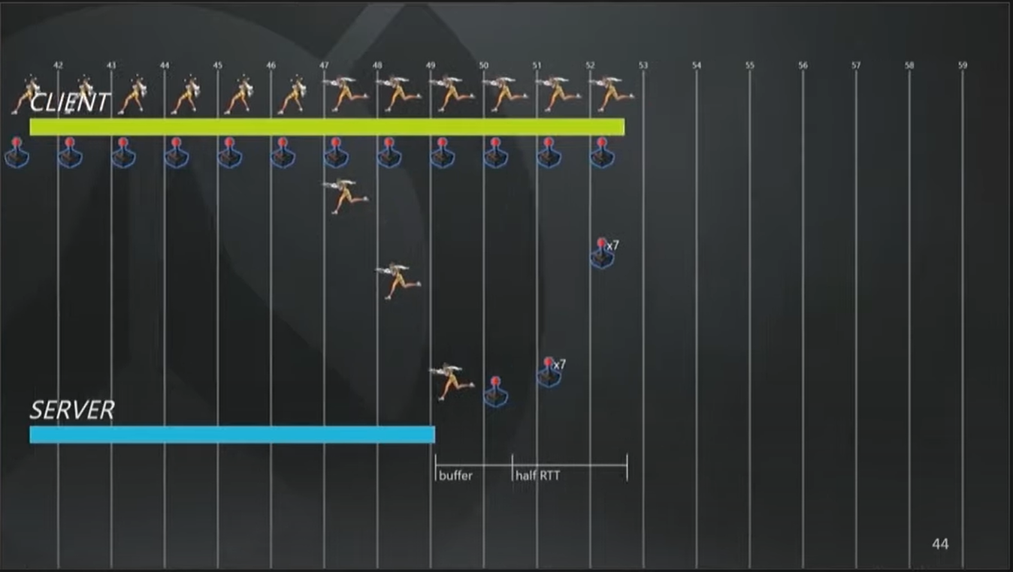

En cuanto a la latencia, puede ser el peor enemigo del sistema multijugador, haciendo que la información resulte inconexa en las pantallas de los jugadores. Con el objetivo de evitar altos valores de latencia en la mayoría de lo posible y guardar la coherencia con la jugabilidad, Overwatch 2 actúa de forma determinista a través de su servidor central para resolver las interacciones en las partidas a tiempo real. El servidor registra los comandos de los jugadores, permitiendo que no exista margen de error en la ejecución de las acciones.

Los videojuegos multijugador cuentan con una tasa de actualizaciones por segundo que son capaces de ejecutar y enviar a los jugadores. En Overwatch 2, esta tasa de tickrate es de 64 hercios, una cantidad estándar la cual consigue que, sin llegar a sufrir niveles extra de latencia, el videojuego resulte coherente y justo con sus acciones, sobre todo con aquellas relacionadas con la puntería, crucial en un videojuego *shooter*.

## Medidas de seguridad

En el modelo multijugador de Overwatch 2, la arquitectura centrada en un servidor autoritativo cumple un rol esencial en la seguridad: al ser el servidor quien valida y determina el estado real de la partida, la información crítica nunca reside en el cliente, lo que reduce de forma significativa la capacidad de manipulación externa y limita posibles intrusiones o *cheats* basados en alteración de archivos locales del juego. Esta estructura mantiene a los jugadores en un entorno controlado, donde las decisiones importantes (como movimiento, daño, colisiones, habilidades o estado de la partida) no dependen del dispositivo del usuario, sino de una instancia gestionada directamente por Blizzard.

Asimismo, el uso de software propietario en el motor y en las herramientas internas de Overwatch 2 dificulta la explotación de vulnerabilidades comunes, ya que las técnicas habituales usadas contra motores abiertos o documentados en Internet no resultan aplicables de forma directa. Sin embargo, aunque Blizzard es reconocida por la solidez de su infraestructura global, la seguridad específica de sus servidores es en gran medida desconocida y sin información o documentación al respecto, lo cual se trata de una excelente señal en materia de seguridad y habla bien de la fiabilidad de la estructura del videojuego.

## Sistema antitrampas y de reportes

No existe Warden anticheat

El servidor registra todas las acciones, pudiendo considerar algunas como sospechosas

Sistema de reportes de jugadores in-game y sistema de honor

Avoidlist y blocklist

# DESAFÍOS TÉCNICOS

## Número de servidores y multijugador masivo

Estimacion de 15 servidroes por ciudades clave y regiones

Sumado a todas las plataformas y crossplay

Sumado a servidores de Blizzard

Eso son muchos servidores y recursos, mucha gente al mismo tiempo

Se soluciona con una estructura ordenada, segura y de una empresa grande con presupuesto

## Frenetismo del videojuego y gestión de la latencia

Muy difícil de gestionar a nivel online. El servidor manda, registra y predice, facilitando las cosas (rollback parecido a juegos de lucha pero con mas gente).

La latencia afecta enormemente a la predicción del servidor, pudiendo alterar la vista del jugador o de las partidas, pero se mitiga mediante los srvidores regionales

## Cargado a tiempo real de mapas, modelos, texturas y efectos especiales

Muy exigente a nivel técnico, pero muy solvente en este aspecto, estando genial optimizado.

Mapas precargados en los servidores según el modo, y se ejecutan durante la fase de selección de héroes.

Motor grafico similar a UE

Sí, Overwatch 2 utiliza con frecuencia iluminación preconfigurada para entornos estáticos y se apoya en técnicas como mapas de luz preconfigurados y sondas para objetos dinámicos, lo que equilibra unas imágenes espectaculares con altas tasas de fotogramas competitivas, en lugar del trazado de rayos en tiempo real. Este precálculo implica que los datos de iluminación (como los rebotes de luz indirecta) se calculan de antemano y se cargan con el mapa, lo que permite un rendimiento fluido.

Shadow Depth (a partir de luces, ejemplo con 1 direccional light y 1 onmidirectional light (sol)) -> Prepass en supertexturas (base color, albedo, metal, roughness, emissive, view Depth, SOMBRAS) -> Mit maps, se combinan capas en AO y reflections -> UI -> Imagen final de 1 frame

NO HAY RAY TRACING, NO DA TIEMPO

Efectos especiales van dentro de la programación de las habilidades de los héroes, cargando su lógica y los gráficos a la vez y ahorrando curro

## Optimización multiplataforma

Complicado al tratarse de partidas y sistemas complejos y con muchas interacciones, que pueden variar de una plataforma a otra.

PC es el elemento central y luego se traslada y se testea en consolas

Servidores destinados solo a consolas y crossplay, se apoya battle net en las tiendas digitales de las otras plataformas

## Actualizaciones periódicas y retrocompatibilidad

Motor propio en continuo desarrollo facilita el control sobre las actualizaciones, además de la integración personalizada de cosas nuevas en ellas

Retrocompatibilidad controlada por blizzard y sus servidores. El launcher battle net ayuda al usuario a descargar actus sin conflictos

Actualizaciones necesarias en juego como servicio, bien hecho por parte de Blizzard y bien planeado desde un primer momento

# INVESTIGACIÓN TÍTULOS SIMILARES

## Marvel Rivals: un motor gráfico más demandante

Marvel Rivals usa Unreal Engine. Aunque a nivel gráfico está a la par de OW, demanda mas recursos del ordenador y se encuentra peor optimizado técnicamente, sobre todo de cara al jugador con recursos medios o bajos.

## Paladins: un sistema antitrampas externo

Paladins pasa de movidas usando EasyAnticheat, un software antitrampas externo. Aunque resulta efectivo y esta actualizado, supone un coste extra y resulta más invasivo para el jugador, sobre todo en los recursos requerido por el ordenador a tiempo real mientras se juega (puede afectar al rendimiento de procesamiento)

## Valorant: una mayor tasa de ticks por segundo

Más ticks aseguran mayor precisión y realismo en las interacciones. Al tratarse valorant de un juego mas basado en la punteria de las armas y habilidades, con mapas mas reducidos, puede permitirse una mayor tasa de tickrate. Sus partidas y rondas son mas cortas, por lo que puede permitirse invertir recursos ahí. Los mapas de ow son mas grandes y las rondas mas largas, por lo que el juego no soportaría un tickrate mas alto sin suponer una ventaja real. Muchas habilidades = muchos mas cálculos = mal, pueden perderse muchos paquetes y hacer saltos en el tiempo y el espacio.

# CONCLUSIÓN

No por nada Ow es reconocido como uno de los videojeugos referentes en el mundo multijugador online, sobre todo a nivel técnico. Mucha planificación, mucha experiencia y una empresa grande y con recursos como Blizzard han hecho posible un juego demandante y, encima, optimizado y ordenado, para que pueda seguir aguatando mucho tiempo más. Mucho en lo que fijarse, sobre todo a nivel de planificación y organización.

# BIBLIOGRAFÍA Y REFERENCIAS

<https://daposto.medium.com/game-networking-9-bonus-overwatch-model-4faba078cf05>

<https://www.reddit.com/r/Overwatch/comments/apgxco/overwatch_gameplay_architecture_and_netcode_tim/>

<https://youtu.be/vHO6Ky-w0UQ?si=AMJmT7xLNPyaJv3B>

<https://youtu.be/vHO6Ky-w0UQ?si=Rg_REPpSiZHriKS_>

https://medium.com/data-science/the-math-behind-your-competitive-overwatch-match-a5184fc5a50f

64 de tickrate para que no laggee, 128 Valorant

<https://www.reddit.com/r/gamedev/comments/c2c5q1/is_there_any_detailed_information_about_the/>

<https://www.gdcvault.com/play/1024653/Networking-Scripted-Weapons-and-Abilities>

ANEXO: PRESENTACIÓN GDC STATESCRIPT

<https://youtu.be/vHO6Ky-w0UQ?si=a6xbqtzPOl6b7qUa>

<https://www.gdcvault.com/play/1024001/-Overwatch-Gameplay-Architecture-and>

<https://www.reddit.com/r/Competitiveoverwatch/comments/73fg00/breaking_the_overwatch_netcode_exploring_the/>

<https://www.gamereplays.org/overwatch/portals.php?show=page&name=overwatch-a-guide-to-understanding-netcode>

<https://youtu.be/0PlxPCq-DbQ?si=lWWvEaIxxQ-vSs51>

<https://youtu.be/wvILHa_o4u8?si=qkBYsKf36SVXDaXJ>

<https://youtu.be/FCzwvd80-iA?si=IxzxtjQ9oU2fUClX>